CURRICULUM VITAE
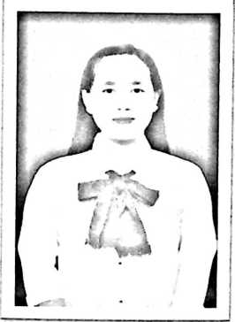
Rostina Rapi. Lahir pada tanggal 03 Agustus 1998
di Paken, Kecamatan Pana’, Kabupaten Mamasa,
anak kedua dari lima bersaudara dari pasangan
Sirukka dan Tiku.
Pada tahun 2004 penulis masuk Sekolah Dasar di
SDN 002 Paken, Kabupaten Mamasa dan tammat
tahun 2010. Lalu melanjutkan pendidikan Sekolah Menengah Pertama pada tahun
2010 di SMP Negeri 1 Pana’ dan tammat pada tahun 2013. Kemudian
melanjutkan pendidikan Sekolah Menegah Atas pada tahun 2013 di SMA Negeri
I Mamasa, dan tammat pada tahun 2016. Pada tahun 2016 penulis melanjutkan
pendidikan tinggi di Institut Agama Knsten Toraja (IAKN Toraja), Jurusan
Pendidikan Agama Kristen (PAK).
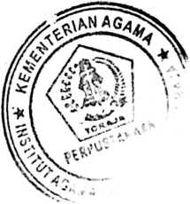
108

